OBEC LÍŠNICE
Zastupitelstvo obce Líšnice
Obecně závazná vyhláška
č.3/2019,
kterou se vydává požární řád obce

Zastupitelstvo obce Líšnice se na svém zasedání konaném dne 17.9.2019 usn. č. 7/6 usneslo vydat na základě § 29 odst. 1 písm. o) bod 1 zákona č. 133/1985 Sb., o požární ochraně, ve znění pozdějších předpisů (dále jen „zákon o požární ochraně“), a v souladu s § 10 písm. d) a § 84 odst. 2 písm. h) zákona č. 128/2000 Sb., o obcích (obecní zřízení), ve znění pozdějších předpisů, tuto obecně závaznou vyhlášku (dále jen „vyhláška“):

Čl. 1
Úvodní ustanovení

(1) Požární řád obce Líšnice upravuje organizaci a zásady zabezpečení požární ochrany
v obci dle § 15 odst. 1 nařízení vlády č. 172/2001 Sb., k provedení zákona o požární
ochraně, ve znění nařízení vlády č. 498/2002 Sb.

(2) Při zabezpečování požární ochrany spolupracuje obec zejména s hasičským záchranným sborem kraje,

Čl. 2
Vymezení činnosti osob pověřených zabezpečováním požární ochrany v obci

- Ochrana životů, zdraví a majetku občanů před požáry, živelními pohromami a jinými mimořádnými událostmi na území obce Líšnice (dále jen „obec“) je zajištěna jednotkou sboru dobrovolných hasičů obce (dále jen „JSDH obce“) podle čl. 5 této vyhlášky a dále jednotkami požární ochrany uvedenými v příloze č. 1 této vyhlášky.

- K zabezpečení úkolů na úseku požární ochrany byly na základě usnesení zastupitelstva obce dále pověřeny tyto orgány obce:
- zastupitelstvo obce - projednáním stavu požární ochrany v obci minimálně 1 x za 12 měsíců nebo vždy po závažné mimořádné události mající vztah k zajištění požární ochrany v obci,
- starostka - zabezpečováním pravidelných kontrol dodržování předpisů
a plnění povinností obce na úseku požární ochrany vyplývajících z její samostatné působnosti, a to minimálně 1 x za 12 měsíců.

Čl. 3
Podmínky požární bezpečnosti při činnostech se zvýšeným nebezpečím vzniku požáru se zřetelem na místní situaci

(1) Podmínky k zabezpečení požární ochrany v době zvýšeného nebezpečí vzniku požáru stanoví Středočeský kraj svým nařízením (nařízení 2/2016 ze dne 14. 3. 2016 je součástí Věstníku právních předpisů Středočeského kraje, částka 3, ročník 2016).

(2) Obec nestanoví se zřetelem na místní situaci žádné činnosti ani objekty se zvýšeným nebezpečím vzniku požáru ani podmínky požární bezpečnosti vztahující se k takovým činnostem či objektům.

Čl. 4
Způsob nepřetržitého zabezpečení požární ochrany v obci

- Přijetí ohlášení požáru, živelní pohromy či jiné mimořádné události na území obce je zabezpečeno systémem ohlašoven požárů uvedených v čl. 7.

- Ochrana životů, zdraví a majetku občanů před požáry, živelními pohromami a jinými mimořádnými událostmi na území obce je zabezpečena jednotkami požární ochrany uvedenými v čl. 5 a v příloze č. 1 vyhlášky.

Čl. 5
Kategorie jednotky sboru dobrovolných hasičů obce, její početní stav a vybavení

- Obec zřídila JSDH obce, jejíž kategorie, početní stav a vybavení jsou uvedeny v příloze č. 2 vyhlášky.

- Členové JSDH obce se při vyhlášení požárního poplachu dostaví ve stanoveném čase do hasičské stanice JSDH obce v místě dislokace jednotky, anebo na jiné místo, stanovené velitelem JSDH.

Čl. 6
Přehled o zdrojích vody pro hašení požárů a podmínky jejich trvalé použitelnosti

- Vlastník nebo uživatel zdrojů vody pro hašení požárů je povinen tyto udržovat v takovém stavu, aby bylo umožněno použití požární techniky a čerpání vody pro hašení požárů.

- Vlastníci nebo uživatelé zdrojů vody jsou povinni oznámit obci:
- nejméně 30 dní před plánovaným termínem provádění prací na vodním zdroji, které mohou dočasně omezit jeho využitelnost pro čerpání vody k hašení požárů, a dále předpokládanou dobu těchto prací,
- neprodleně vznik mimořádné události na vodním zdroji, která by znemožnila jeho využití k čerpání vody pro hašení požárů.

- Zdroje vody pro hašení požárů jsou stanoveny v nařízení kraje. Zdroje vody pro hašení požárů na území obce jsou uvedeny v příloze č. 3 vyhlášky.

- Obec nad rámec nařízení kraje nestanovila další zdroje vody pro hašení požárů.

Čl. 7
Seznam ohlašoven požárů a dalších míst, odkud lze hlásit požár, a způsob jejich označení

- Obec zřídila následující ohlašovny požárů, které jsou trvale označeny tabulkou „Ohlašovna požárů”:

- Líšnice č. p. 115, pan Karel Mašek, tel. č.: 723 750 979
- Líšnice č. p. 45, pan Josef Hájek, tel. č.: 607 915 095

- Dalšími místy zřízenými obcí, odkud lze hlásit požár a která jsou trvale označena tabulkou „Zde hlaste požár” nebo symbolem telefonního čísla „150” či „112“, jsou:

- Líšnice č. p. 175, OÚ Líšnice – v pracovní době;
- Líšnice č. p. 175, OÚ Líšnice – požární hlásič – nepřetržitě.

Čl. 8
Způsob vyhlášení požárního poplachu v obci

Vyhlášení požárního poplachu v obci se provádí:
- signálem „POŽÁRNÍ POPLACH”, který je vyhlašován přerušovaným tónem sirény po dobu jedné minuty (25 sec. tón – 10 sec. pauza – 25 sec. tón);
- požární poplach vyhlašuje zásahové jednotce SDH operační a informační
středisko HZS Středočeského kraje prostředky telefonického spojení.
- v případě poruchy technických zařízení pro vyhlášení požárního poplachu se požární poplach v obci vyhlašuje Informačním SMS systémem.

Čl. 9

Seznam sil a prostředků jednotek požární ochrany

Seznam sil a prostředků jednotek požární ochrany podle výpisu z požárního poplachového plánu středočeského kraje je uveden v příloze č. 1 vyhlášky.

Čl. 10
Zrušovací ustanovení

Touto vyhláškou se ruší obecně závazná vyhláška obce Líšnice – Požární řád obce ze dne 29. 12. 2008.

Čl. 11
Účinnost

Tato vyhláška nabývá účinnosti patnáctým dnem po dni jejího vyhlášení.

............................. ...................................
Jméno Příjmení Jméno Příjmení
místostarosta starostka

Vyvěšeno na úřední desce obecního úřadu dne:18.9.2019
Sejmuto z úřední desky obecního úřadu dne:
Zveřejnění vyhlášky bylo shodně provedeno způsobem umožňujícím dálkový přístup.

Příloha č. 1 k obecně závazné vyhlášce č. 3/2019, kterou se vydává požární řád
Seznam sil a prostředků jednotek požární ochrany z požárního poplachového plánu středočeského kraje.

Příloha č. 2 k obecně závazné vyhlášce č. 3/2019, kterou se vydává požární řád
Požární technika a věcné prostředky požární ochrany JSDH obce.

Příloha č. 3 k obecně závazné vyhlášce č. 3/2019, kterou se vydává požární řád
- Přehled zdrojů vody (výpis z nařízení kraje). Plánek obce s vyznačením zdrojů vody pro hašení požárů a čerpacích stanovišť.

Příloha č. 1 k obecně závazné vyhlášce č. 3/2019, kterou se vydává požární řád

Seznam sil a prostředků jednotek požární ochrany

z požárního poplachového plánu středočeského kraje

- Seznam sil a prostředků jednotek požární ochrany pro první stupeň poplachu obdrží ohlašovny požárů obce a právnické osoby a podnikající fyzické osoby, které zřizují jednotku požární ochrany.

- V případě vzniku požáru nebo jiné mimořádné události jsou pro poskytnutí pomoci na území obce určeny podle I. stupně požárního poplachu následující jednotky požární ochrany:

Jednotky požární ochrany v I. stupni požárního poplachu
 | První jednotka požární ochrany | Druhá jednotka požární ochrany | Třetí jednotka požární ochrany | Čtvrtá jednotka požární ochrany
Název jednotek požární ochrany | JPO HZS Středočeského kraje – HS Kladno | JPO HZS Středočeského kraje – HS Řevnice | JSDH Mníšek pod Brdy | JSDH Líšnice
Kategorie jednotek požární ochrany nebo minimální počty a vybavení hasičské stanice HZS | JPO I | JPO II | JPO III | JPO V

Pozn.:
HZS – hasičský záchranný sbor,
JPO – jednotka požární ochrany (příloha k zákonu o požární ochraně),
JSDH – jednotka sboru dobrovolných hasičů,
HS – hasičská stanice,
stupně poplachu – viz § 20 a násl. vyhlášky č. 328/2001 Sb., o některých podrobnostech zabezpečení integrovaného záchranného systému, ve znění pozdějších předpisů.

Příloha č. 2 k obecně závazné vyhlášce č. 3/2019, kterou se vydává požární řád

Požární technika a věcné prostředky požární ochrany JSDH obce

Název jednotek požární ochrany | Kategorie jednotek požární ochrany | Požární technika a věcné prostředky požární ochrany | Počet členů
JSDH Líšnice | JPO V | typ vozidla: speciální – Škoda 706 RTHP ASC 16,  hadice – savice B, C  rozdělovač, proudnice, přechodky, košík  zásahové oděvy, zásahové boty, pracovní rukavice, helmy  čerpadlo PS 12  motorová pila Husqvarna 55 | 13

Příloha č. 3 k obecně závazné vyhlášce č.3/2019, kterou se vydává požární řád

- Přehled zdrojů vody určených pro hašení požárů z nařízení kraje

Typ zdroje vody | Název | Kapacita | Čerpací stanoviště | Využitelnost
přirozené | Rybník Vandrlice | 1350 m³ | na hrázi | celoroční
umělé | obecní rybník | 375 m³ | na hrázi | celoroční
Hydrantová síť obce Líšnice | Hydrant č. 4  Hydrant č. 6  Hydrant č. 8  Hydrant č. 21

- Plánek obce s vyznačením zdrojů vody pro hašení požárů v katastru obce

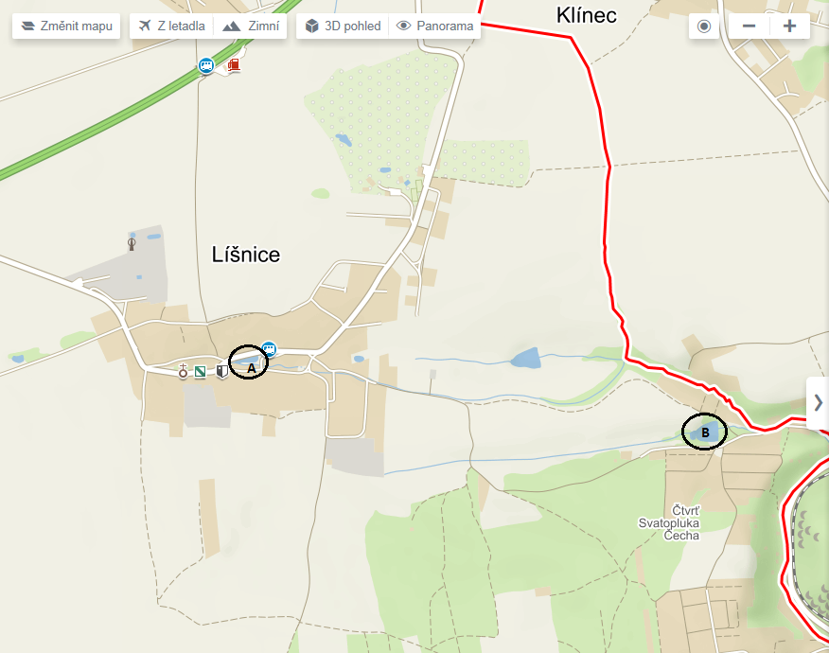

A – obecní rybník
B – rybník Vandrlice

- Plánek obce s vyznačením zdrojů vody pro hašení požárů – hydrantová síť

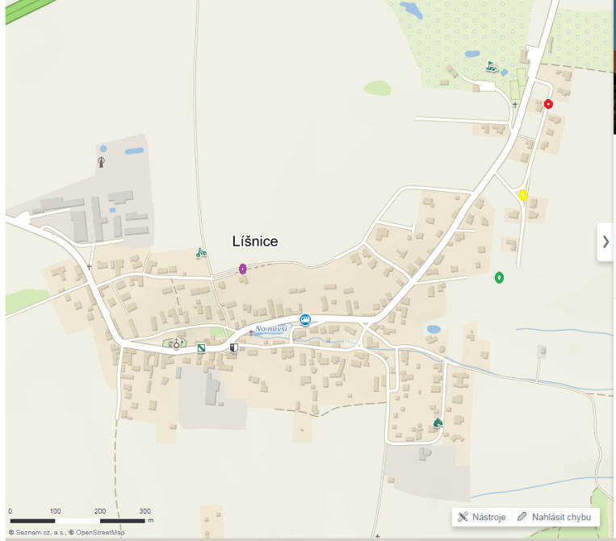

Červený bod – hydrant č.8
Žlutý bod – hydrant č.6
Zelený bod – hydrant č.4
Fialový bod – hydrant č.21

§ 7 odst. 1 zákona o požární ochraně
Nařízení středočeského.kraje č. 2 ze dne 14. 3. 2016

